10,4-дюймовый цветной сенсорный экран, анестезиологический вентилятор с дыхательным объёмом (TV) 20-1500 мл в режиме VCV, каскадные ротаметры с защитой от гипоксии, рабочая поверхность анестезиолога, 3 или 1 выдвижных ящика (все закрывается на ключ), 1 батарея (90 мин), шланги высокого давления, полное руководство пользователя, упаковочный материал

- Режим вентиляции с контролем по давлению (PCV)

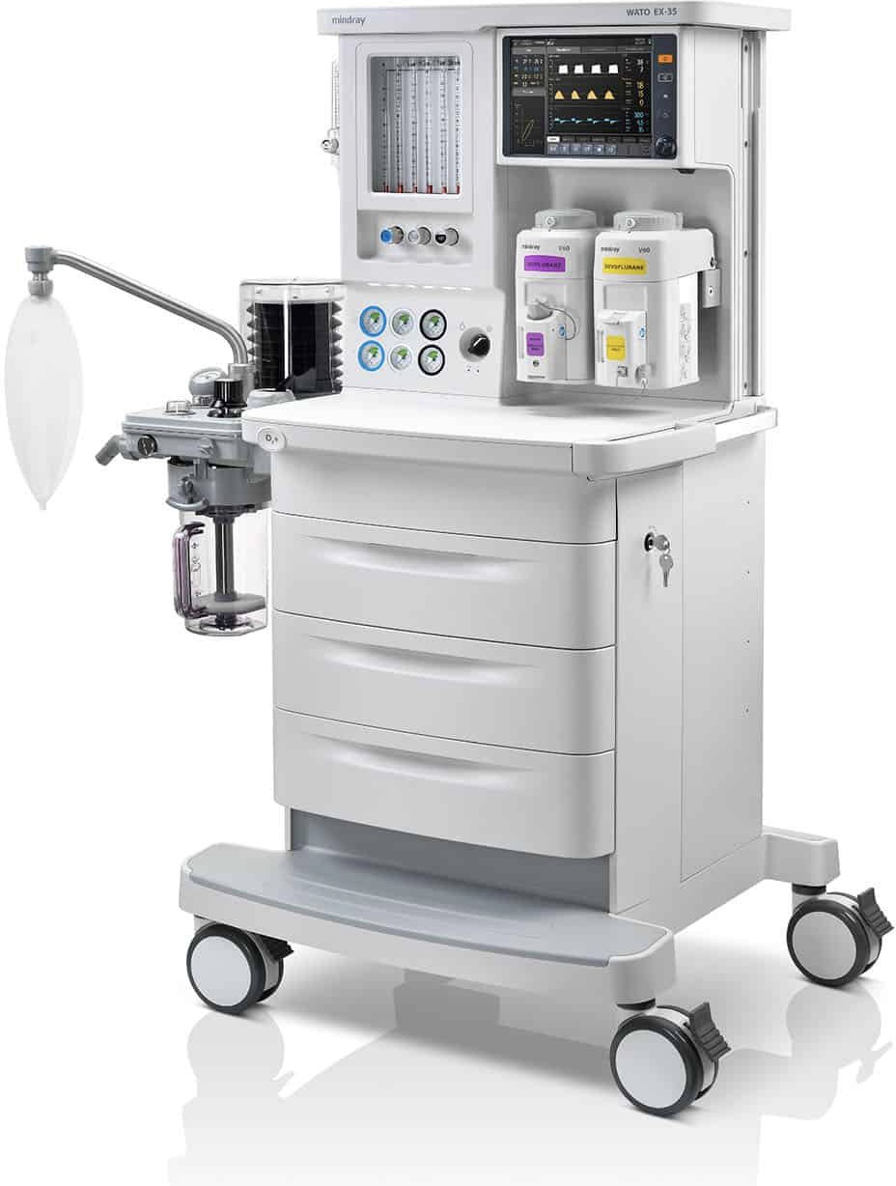

Комплектация оборудования

- Работа по полуоткрытому контуру, независимо от абсорбера (ACGO)
- Установка 1-го испарителя
- Многоразовый дыхательный контур, для взрослых
- O2 & N2O & Air (стеклянные флоуметры)
- Шланги высокого давления O2 & N2O & Air
- Привод вентилятора Air (сжатый воздух)
- Дыхательный контур с держателем мешка без системы Bypass (обход абсорбера)
- Дополнительные розетки
- Дополнительный ротаметр независимой подачи O2
- Слот для модулей
- LED подсветка рабочего стола
- SIMV режим вентиляции (SIMV-VC, SIMV-PC)
- Вентиляция с поддержкой далением, включая вентиляцию АПНОЭ (PSV, w/ apnea backup)
- Петли спирометрии PV, FV and PF с рассчётом параметров
- Резервный разъем для подключения О2
- V60 Испаритель для Севофлурана (Quik-Fil)
- Система пассивной эвакуации газовой смеси
- Блок анализа и измерения концентрации летучих анестетиков/О2, без расходных материалов
- Набор расходных материалов для блока анализа и измерения концентрации летучих анестетиков

